Farvekort i merinould i 25 my
www.filteaben.dk

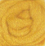 | 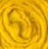 | 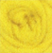 | 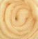 | 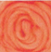 | 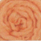
Lys Gul | Sol Gul | Gul | Lys Hud | Mørk Lakse | Lakse
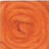 | 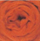 | 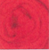 |  | 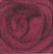 | 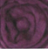
Orange | Mørk Rust | Rød | Rosen Rød | Bordeaux | Mørk Bordeaux
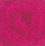 | 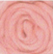 | 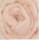 | 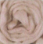 | 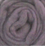 | 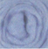
Pink | Lys Rød | Lys Hud | Kaffe | Støvet Lilla | Lys Lilla
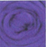 | 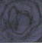 |  | 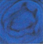 | 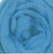 | 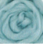
Mellem Lilla | Mørk Lilla | Mørk Blå | Meleret turkis | Blå | Lys Blå
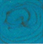 | 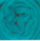 | 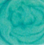 | 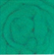 | 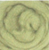 | 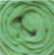
Mørk Turkis | Turkis | Turkis | Jadegrøn | Lys Oliven | Oliven
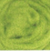 | 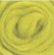 | 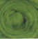 | 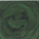 | 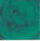 | 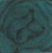
Lemon | Lys Lemon | Lys Grøn | Mellem Grøn | Mørk Jadegrøn | Mørk Grøn
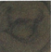 | 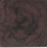 | 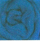 |  | 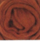 | 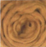
Mørk Brun | Brun | Kobolt | Mellem Brun | Rust | Mørk Karry
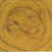 | 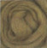 | 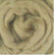 | 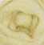 | 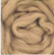 | 
Karry | Mellem Kaffe | Beige | Rå Hvid | Kamel | Lys Jadegrøn
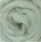 |  | 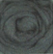 | 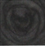 | 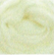 | 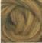
Lys Grå | Sten Grå | Mørk Grå | sort | Hvid | Meleret Brun
 | 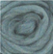 | 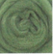 | 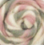 | 
Kobolt | Meleret Blå | Meleret Grøn | Meleret Grå / Rose | Mørk Dyb Turkis

